管理体系审核记录表
过程与活动、  抽样计划 | 涉及  条款 | 受审核部门：综合部；主管领导：郭佳佳；陪同人员：赵阳 | 判定
 |  | 审核员：周文；方式：远程；工具：微信，手机；审核时间：2022年10月14日
审核条款：EMS：6.1.2，6.1.3，6.1.4，6.2，8.1，8.2，9.1.1，9.1.2，10.2；
OHS：6.1.2，6.1.3，6.1.4，6.2，8.1，8.2，9.1.1，9.1.2，10.2；
环境因素、危险源、职业健康安全风险和机遇的识别评价及控制措施 | ES6.1.2/6.1.4 | ---策划有《环境因素识别与评价控制程序》、《危险源辩识风险评价控制程序》等作业程序和“环境目标指标管理方案”、“安全目标指标管理方案”“环境因素识别评价汇总表”、“危险源辨识和风险评价一览表”、“重要环境因素清单”、“重大危险源清单”等作业文件及记录。——本部门主控  查：“环境因素识别评价汇总表”以经验分析法按职能部门及生产经营全过程的各种活动共识别水、气、声、光、废、危废等各种环境因素共40项，识别基本充分并制定有相应的管理措施。主要有生活废水的排放、办公废弃物的排放、水电消耗等。  跟踪核查“重要环境因素清单”：  重要环境因素：固体废弃物排放；火灾；  控制措施：应急预案、制度。  查：“危险源辨识和风险评价一览表”按经营全过程的各种活动共识别危险源39项，包含炎热高温；用电设置不合理、电源线路、插座老化；消防器材失效等等。以LEC定量评价法进行评价并制订有相应的控制措施。  跟踪核查“不可接受风险清单”：  风险、危险源：  - 货物倒塌/人员伤害；  - 电器使用操作不当、线路故障/触电；  - 交通事故造成伤亡/交通事故；  措施：A、目标、管理方案 B、进行控制 C、应急 D、监测 E、培训  ——策划基本符合
合规义务及合规性评价 | ES6.1.3/9.1.2 | ---策划有《法律、法规和其他要求识别管理程序》、《合规性评价程序》。  查“法 律 法 规 清 单(环境)”，共收集相关法规23项；包括：  查“职业健康安全法律法规和其他要求清单”，共收集相关法规14项；包括：  查“职业健康安全法律法规合规性评价表”，2022.6.9.评价人：赵阳 权晓毅、郭军涛；对收集相关法规14项的适用性条款进行了符合性的评价；包括：  查“合规性评价报告”2022.6.9.评价人：赵阳 权晓毅；  结论：  以上各法规和标准的评价和标准的落实方面在《合规性评价表》中予以了具体阐述。总体上说。我公司遵守了国家的各项法律法规和标准（特别是强制性标准），在杜绝污染，节约能源、资源方面取得了一定绩效，至今未发生环境、安全事故。  ——基本符合
目标管理 | QES6.2 | ---制订有“质量、环境和职业健康安全目标指标分解及措施表”，本部门主控。  公司目标：  管理层 固体废弃物有效处置率100% 制定并实施专项管理方案 年底 固体废弃物有效处置率=固体废弃物有效处置数÷固体废物总数×100%。 半年  管理层 火灾发生率0 制定并实施专项管理方案 年底 查看火灾触电事故台账。 半年  管理层 触电事故发生率0 制定并实施专项管理方案 年底 查看人伤害事故台账 半年  管理层 人身伤害发生率0 制定并实施专项管理方案 年底 查看人伤害事故台账 半年  查部门分解目标：  综合部 培训计划完成率100% 制定并实施《人力资源控制程序》 年底 培训计划完成率=实际培训次数÷计划培训次数×100%。 半年  综合部 培训合格率100% 制定并实施《人力资源控制程序》 年底 培训合格率=培训合格人数÷参加培训人数×100%。 半年  综合部 文件化信息受控率100% 制定并实施《文件控制程序》、《记录控制程序》 年底 受控率=受控个数÷所有个数×100%。 半年  综合部 固体废弃物有效处置率100% 制定并实施专项管理方案 年底 固体废弃物有效处置率=固体废弃物有效处置数÷固体废物总数×100%。 半年  综合部 火灾发生率0 制定并实施专项管理方案 年底 查看火灾触电事故台账。 半年  查“质量、环境和职业健康安全目标指标考核表”考核人：权晓毅 赵阳 考核日期：2022.6.9；内容显示公司及部门目标均已达成。  管理层 固体废弃物有效处置率100% 100%  管理层 火灾发生率0 0  管理层 触电事故发生率0 0  管理层 人身伤害发生率0 0  综合部 培训计划完成率100% 100%  综合部 培训合格率100% 100%  综合部 文件化信息受控率100% 100%  综合部 固体废弃物有效处置率100% 100%  综合部 火灾发生率0 0  跟踪核查环境目标、指标管理方案，编制：权晓毅；审核：赵阳；批准：赵阳；日期：2022年1月11日；如下：  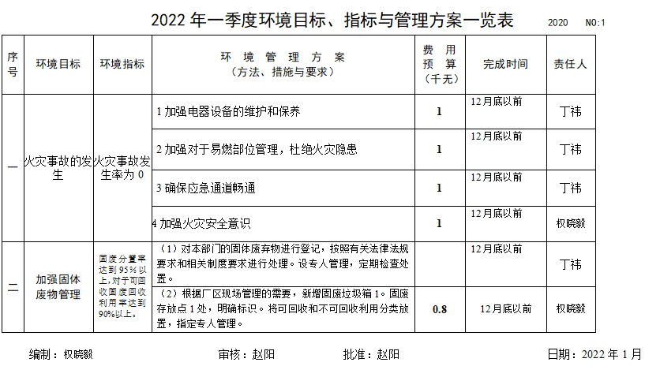  跟踪核查“2022年度职业健康安全目标、指标与管理方案一览表”  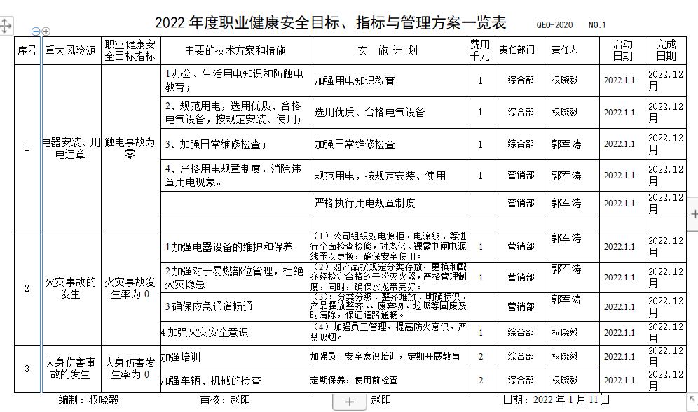  ——基本符合
运行控制 | ES8.1 | ---策划《消防安全管理程序》、《固体废弃物控制程序》、《能源资源管理程序》。——本部门主控。  ---远程视频查看办公场所配备有空调、照明灯具、办公家具、垃圾筐、ＡＢＣ灭火器，定置存放，有效。；仓库货物存放在定制货架，通道通畅；办公场所整洁，办公及生活垃圾及仓库废弃包装物按要求放置，未发现固废随意排放情况，未发现有违规用电／用火情况，未发现有明显的安全隐患，生活污水排入市政管网。  ---部门负责人介绍，公司主要业务为电器设备、仪器仪表、机械设备及配件、电线电缆、水暖阀门、金属材料（不含贵金属）、五金工具、土杂产品、轴承、建筑材料、计算机及配件、办公用品、针纺织品、化工产品（不含易燃易爆易制毒危险化学品）、装饰材料、通讯设备、包装材料、日用百货、工艺礼品（不含文物）的销售；主要客户为洛阳石化及其下属关联企业；公司办公经营面积220平，配备两个仓库，主要用于样品及周转率快的小件货品存放，配备有手动叉车，大件物品及货值较高的货品有上游客户通过顺丰和德邦物流直接发往下游客户；公司无特种设备及需要强制检定的测量设备，检验标准为产品合格证明、外包装完整度及货品数量；固废排放去向为废品收购站及环卫指定垃圾存放点，消防控制主要为培训教育、制度约束、应急演练，设备为灭火器。  查：“环境安全管理检查记录”，主要包括水、气、声、废、能资源、消防设备、管理方案等的控制记录，抽查如下：  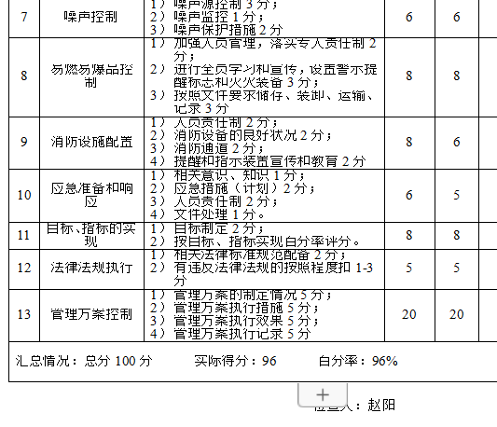  查“管理方案检测表”，如下：  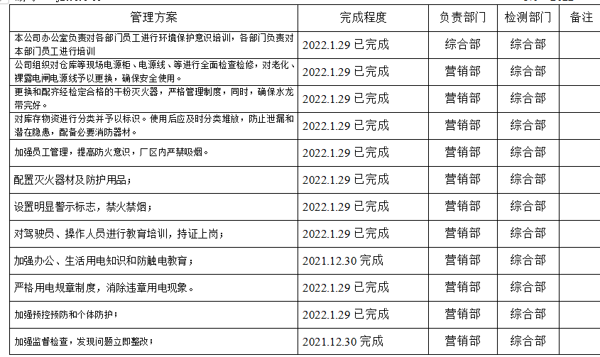  抽查“废弃物处置统计表”如下：  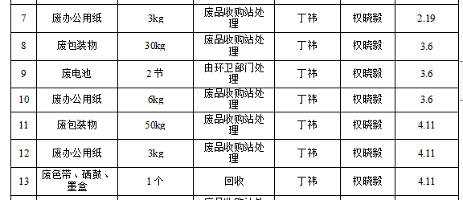  抽查“仓 库 检 查 记 录 表”如下：  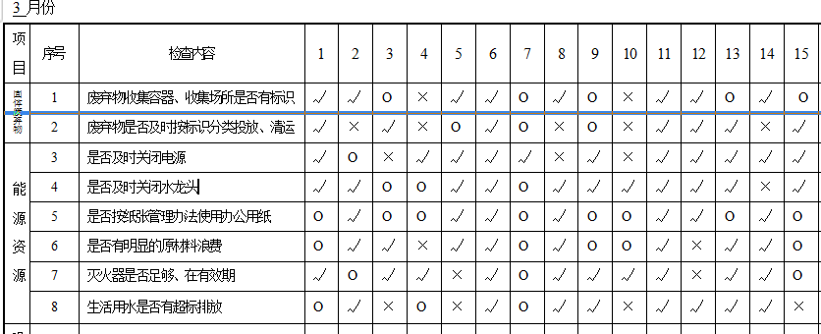  查“环境、安全财务支出明细”  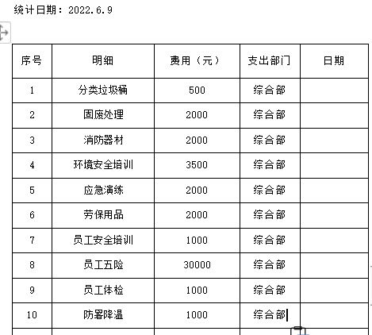  抽查“劳保用品发放登记表”如下：  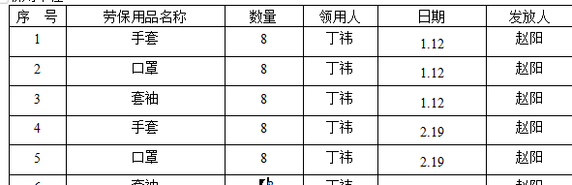  提供有EHS告知书——“致供应商的信函”。  ——基本符合
应急响应 | ES8.2 | --策划有“应急准备和响应控制程序”。  ---制订有触电、人员伤亡、火灾共3份应急预案并进行了相应的演练。  查应急演练记录：2022.6.9.进行了火灾演练，进行了效果评价。  ——不符合：未见新冠疫情应急预案。 | N1
体系监视测量及改进 | ES9.1.1/10.2 | ---策划<<绩效测量和监视程序>>、《纠正措施和预防措施控制程序》。  ---实施：  1、在公司及部门层面全面实施目标考核机制，针对周期性目标考核结果进行改进实施。  2、针对潜在的紧急情况造成的环境和职业健康安全风险，组织制定了有效的应急预案，并适时安排演练验证，以确定其适宜性和有效性，提升全员应急反应能力。  3、针对年度内审发现的不符合项实施了原因分析制定纠正措施并跟踪整改验证；针对年度管理评审和公司重大会议等活动信息进行综合分析评价，形成必要的改进决策。  4、在日常业务运行中，组织各部门收集、统计贯标记录及EMS/OHSMS相关记录信息，运用统计技术进行数据分析，寻找改进机会。  ——上述这些均在相应的过程审核中提供有实施证据，证实了该组织改进机制的建设基本有效。

说明：不符合标注N

